Творчество без границ

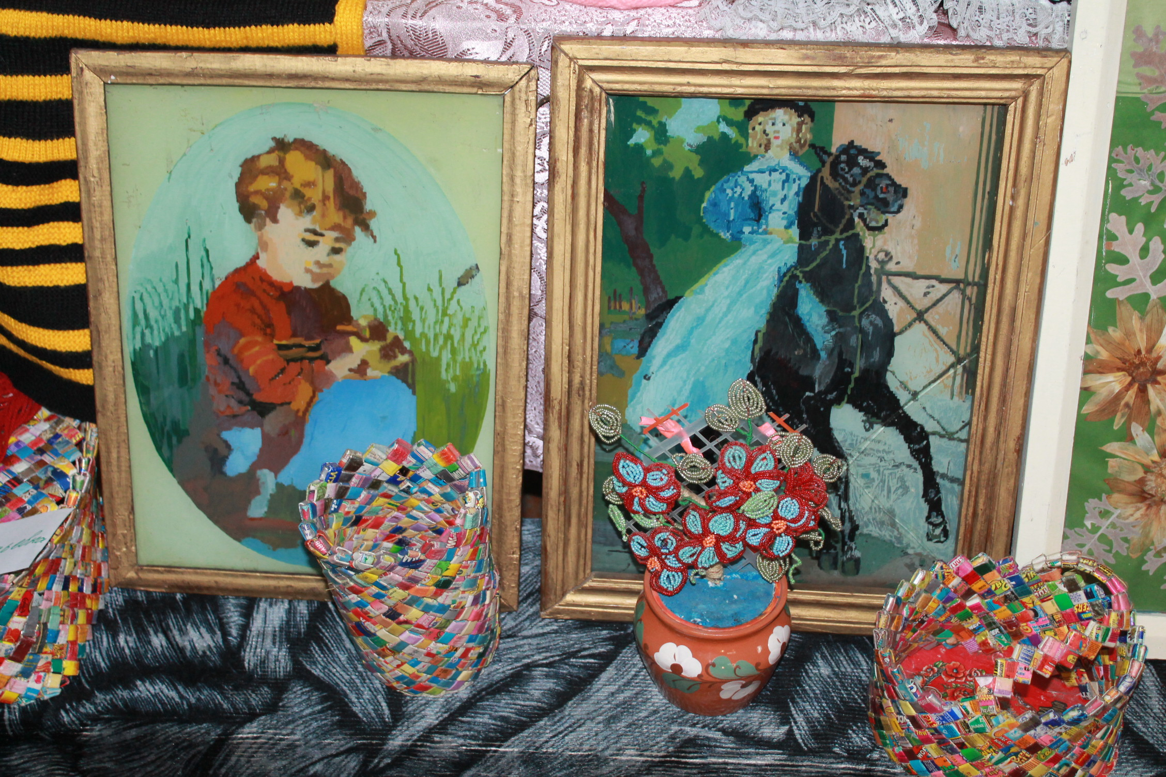
В рамках районного фестиваля «Я - забайкалец, мы – Забайкалье» в КДЦНТ «Аргунь» проведена выставка декоративно прикладного творчество «Творчество без границ», в которой приняли участие 47 человек. Подобные выставки сохраняют и возрождают традиции народного творчества и просто дарят хорошее настроение. Все работы очень интересны, красочны, оригинальны, выполнены в разных техниках. Это: вышивка крестом, бисером, лентами, бисероплетение, вязание крючком и спицами, аппликация , плетеные лапти, оригами, картины, работы из дерева и др. Появление новых материалов ведёт к появлению новых техник.
Вязаные изделия всё больше входят в нашу жизнь, причем не столько в виде привычных свитеров для тепла, сколько в виде интереснейших моделей из самой разнообразной пряжи, именно таких, которых не будет ни у кого, кроме вас. И за это чудное ощущение уюта и тепла домашнего очага хочется сказать спасибо хранительницам народных традиций женщинам, увлечённым и увлекающим за собой в чудесный мир вязания: Чумаковой В.А., Яловой В., Банщиковой Л.К. Исмияновой М.А., Кожуховской В.Е., Ерохиной И.С, Заикиной З.В., Лопатиной И.В., Бушиной Л.А., Федотовой Н, Волгиной С.К. Гайнулиной И.Г.
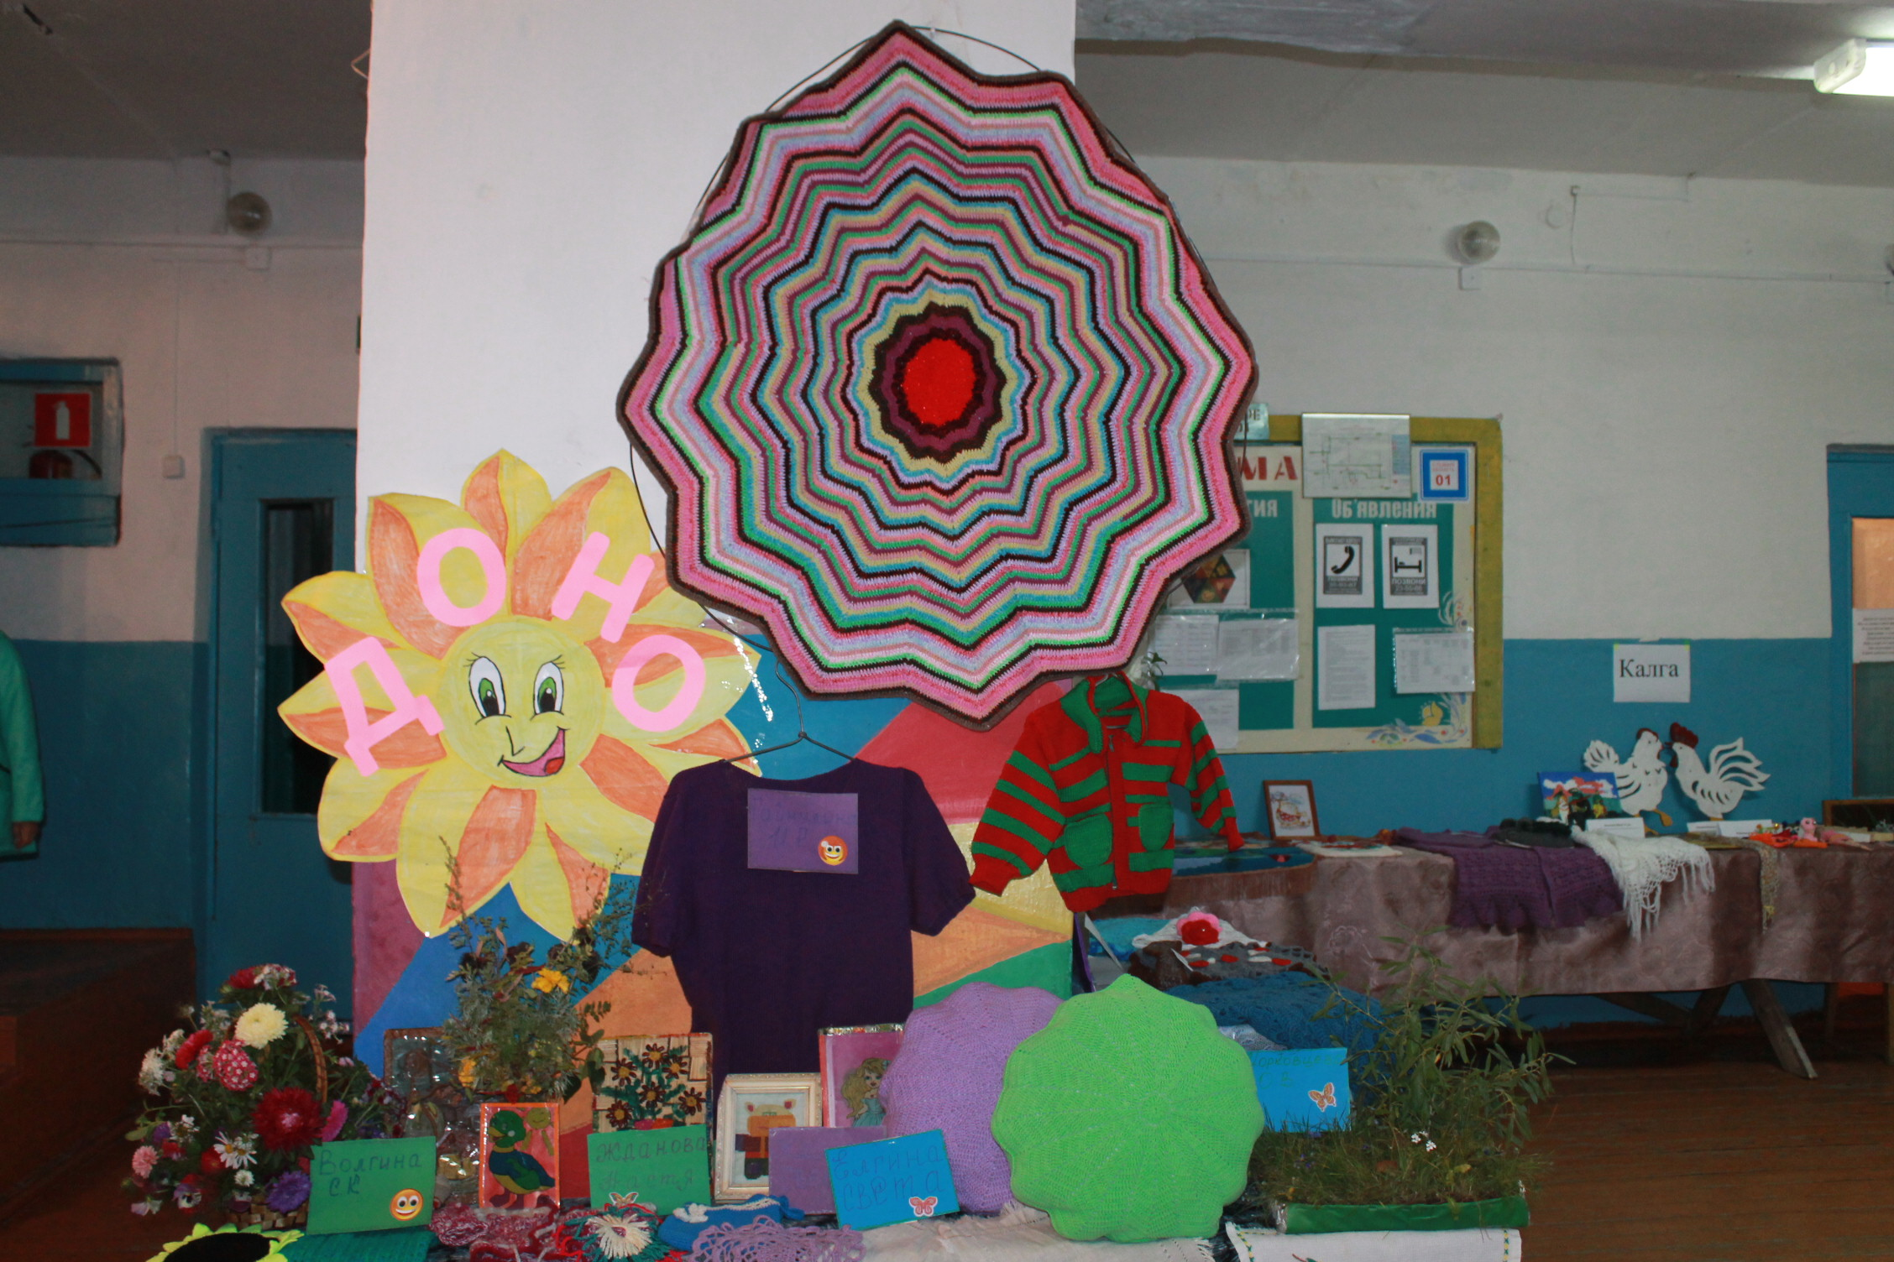
Ажурное вязание крючком и спицами – работа достаточно кропотливая, требующая внимания и терпения. Но это кружевное чудо, безусловно, того стоит. Вязание - один из самых старинных видов декоративно-прикладного искусства, который существует более трех тысяч лет. А какие интересные вязаные изделия на нашей выставке: это ажурные салфетки, кофточки и уютные шали, салфетки и подставки под горячее, диванные подушки и носочки, игрушки изготовленные руками мастериц Содатовой Г.Д, Филимоновой О., Андреевой А.Л., Кожуховской В.Е, Фоминой Н.Н., Раменской Т.А., Лопатиной В.К.,Федоровой В., Козулиной Е., Замешаевой Н.Г, Полуэктовой А.В.
Бисероплетение — один из популярнейших видов рукоделия. Бисер - это целый мир! Это бисерные цветы и деревья, игрушки, украшения, картины. Украшения и другие изделия из бисера являются модным аксессуаром и могут стать отличным подарком, как себе, так и близким. Когда смотришь на чудесные, яркие, необычайные изделия из бисера, то понимаешь, что ключевое слово для их характеристики – радость. Каждое изделие словно пронизано солнечными лучами. Работы из бисера выглядят как настоящие произведения искусства. Рассматривая работы, выполненные бисером восхищаешься их мастерством, тонким вкусом и фантазией. На выставке представлены работы мастерицей бисероплетения: Подглазовой Т.В.
Вышивка крестом – самое распространённое в последнее время женское рукоделие. Вышитые своими руками изящные миниатюры и крупные «полотна» - это и чудесное украшение интерьера собственной квартиры и роскошный подарок друзьям и близким.
Изысканно, роскошно, неповторимо – какие ещё слова можно произнести, глядя на работы Филоновой Т.Г., Гарюнова И.Ф, Шулятьевой В.Л, Ничковой З.С., Бурухиной В.Ф.
Привлекает внимание ковроткачество, выполненные Микоян А.
Работы выполненные в технике аппликации представили Раменская Е., Подглазова Т. Работы, выполненные в технике модульного оригами, представила на выставку Титова З.И.
Очень тёплые работы из дерева – это расписные разделочные доски, представленные Кучеренко Т., Охлопковым Ю., Каверзиной А., Яловым Д., шкатулка и рамка выполненные Заикиным Н., Павленовым Р., Овчинниковой Л.
Креативное рукоделие из бумаги влюбляет в себя с первого взгляда. Даже самый сдержанный на эмоции человек, глядя на работы, изготовленные Ершовым В.С., не останется равнодушным.
Активное участие в нашей выставке приняли дети Охлопковы Полина и Юра, Елезова Ангелина, Темчук Елизавета, Чумакова Кристина, Ищенко Бетта, Сторчай Яна, Кучеренко Тимур, Титова Юлия и Валерия, Жданова Светлана и Настя в каких техниках только не представили они свои работы, это выжигание по дереву, картины, вязание крючком и на спицах, браслеты, мягкие игрушки, вышивка, игольница.
Представлены на выставку букеты и композиции из цветов Козловой З.П., Бражниковой С.Л., Морковцевой О.В.
Для многих декоративно-прикладное творчество становится увлекательным хобби. А экспозиции произведений декоративно-прикладного творчества завоевывают все большую популярность.
Хотите поразить друзей? Удивить родственников необычным подарком? Сделайте подарок своими руками. Предметы ручной работы ценились всегда, потому что это действительно особые вещи, в которые вложена душа художника. И преподнести в дар такое изделие считается огромной роскошью.
Тот, кто любит рукоделие, знает, что вещи, сделанные своими руками, заряжены доброй энергией и приносят в дом особый уют. Создайте солнечное настроение своими руками. Творческое кредо выставки «есть красота, ее надо находить, создавать и показывать другим». Не исключено, что для кого-то это первые самостоятельные занятия станут началом дороги, ведущей в профессиональное искусство. И не случайно наша выставка называется «Творчество без границ».
Практически каждый день мы выбрасываем пластиковые бутылки, одноразовую посуду, упаковки от продуктов, всевозможные коробки, трубочки, старые фломастеры, газеты, бутылочные пробки и т.д. и т.п. И вряд ли задумываемся о том, что многое из этого мусора может получить новое применение, став основой для оригинальной поделки или увлекательной игрушки.
Выражаю слова благодарности всем, кто принял участие в организации выставки декоративно прикладного творчества. Желаю новых творческих успехов.

Начальник отдела культуры Е.А. Жураковская

